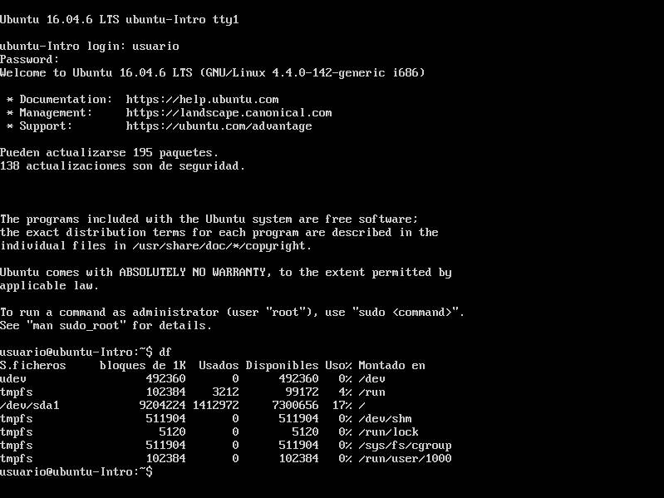

El comando ‘df’ me muestra cuanto espacio tengo ocupado y libre en mis discos

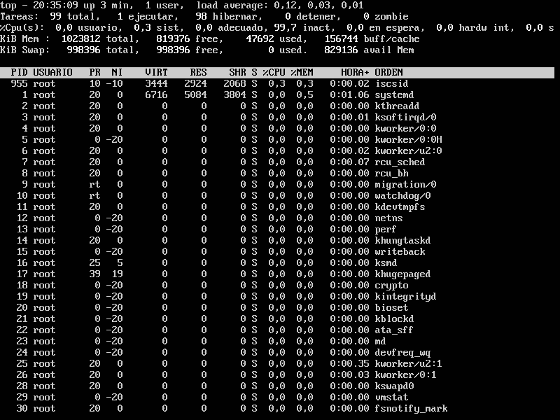

El comando ‘top’ me muestra todos los procesos en el sistemaoperativo